
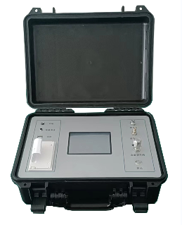
JZ1008
SF6分解产物测试仪

1 产品介绍
JZ1008 SF6分解产物测试仪,提供了一种简单的SF6分解产物现场检测方法。使用过程中，连接到一个带压的充有SF6气体设备的气室中，让SF6气体以一定流速流过电化学传感器，仪器直接测量到SF6气体主要分解产物的含量。
传感器全部采用英国阿尔法传感器，长寿命设计，保证了测量结果的准确性和重现性。
主要应用：故障定位，例行检测，局放监测，气体净化/过滤监测，故障高压接点检查，SF6分解产物检测，检查开关内分解产物的产生。

2 功能特点
➢ 长寿命探测组件
➢ 无需比色管、传感器直接测量
➢ 精确高，重复性好
➢ 内置稳压阀和电子质量流量计
➢ 超大彩色液晶显示
➢ 锂电池供电，交直流两用
➢ 仪器自清洗功能

3 技术指标
名称 | 技术参数
测量范围 | SO2：0-100 µl/l  H2S：0-100 µl/l  CO: 0-500 µl/l
测量精度 | SO2：测量值≤10μL/L时， 误差±0.2μL /L  测量值≥10μL /L时，误差≤±3%  H2S：测量值≤10μL/L时， 误差±0.2μL /L  测量值≥10μL /L时，误差≤±3%  CO: 测量值≤50μL /L时，误差±0.5μL /L  测量值≥50μL /L时，误差≤±4%
重复性 | SO2：测量值≤10μL/L时，重复性≤±0.1  测量值≥10μL /L时，重复性≤±2%  H2S:测量值≤10μL/L时，重复性≤0.1  测量值≥10μL /L时，重复性≤±2%  CO: 测量值≤50μL /L时，重复性±0.3  测量值≥50μL /L时，重复性≤±3%
分辨率 | 0.1μL /L
取样流量 | 0.2L/min
测量时间 | ≤180S
工作环境 | 温度：-10℃—+50℃  湿度：0—90%
工作电源 | 锂电池供电，交直流电两用，自动切换，过充过放保护功能
体 积 | 400(mm)×300(mm)×180(mm)；
重 量 | 4.6公斤

4 产品图片
4.1面板
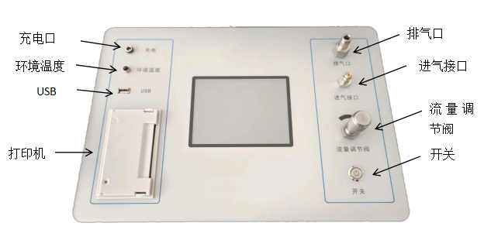
4.2 使用界面
